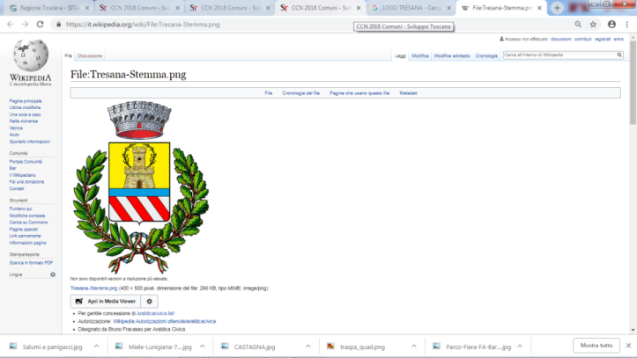C O M U N E D I T R E S A N A

Polizia Municipale

E-mail: polizia[municipale@comune.tresana.ms.it](mailto:municipale@comune.tresana.ms.it) - tel. 0187 477112

Prov. Massa Carrara - Piazzale XXV Aprile 1 – 54012 BARBARASCO

________________________________________________________________________

Richiesta partecipazione fiera

Il/la sottoscritto/a ___________________________ residente a ________________ in via _____________________, n. cell._________________titolare di licenza hobbista per l’attività di __________________________________:

C H I E D E

di potere partecipare alla fiera che si terrà il giorno __________ nel parco fiera comunale di Barbarasco.

A tal fine e sotto la propria responsabilità, presa visione del disciplinare delle fiere stagionali del Comune di Tresana, dichiara quanto segue:

O essere residente a Tresana,

O avere partecipato, in precedenza, alla fiera, in via continuativa, dal ___________,

O di essere a conoscenza che a parità di punteggio fa fede, per l’assegnazione dei posti disponibili, la data di presentazione della domanda.

Tresana___________

il/la richiedente

___________________